-

«Савинский вестник»

Выходит с 2015 года
Учредитель газеты:
Совет депутатов Савинского сельского поселения
№ 17(17)
Пятница 16 октября 2015 года

Российская Федерация

Новгородская область Новгородский район

Российская Федерация
Новгородская область Новгородский район
СОВЕТ ДЕПУТАТОВ САВИНСКОГО СЕЛЬСКОГО ПОСЕЛЕНИЯ

Р Е Ш Е Н И Е

от 16.10.2015 № 107
д. Савино

О принятии изменений в Устав Савинского сельского поселения

В соответствии с Федеральным законом от 06 октября 2003 года №131-ФЗ «Об общих принципах организации местного самоуправления в Российской Федерации» Совет депутатов Савинского сельского поселения

РЕШИЛ:

1. Принять изменения в Устав Савинского сельского поселения (далее – изменения в Устав) в прилагаемой редакции.
2. Представить изменения в Устав Савинского сельского поселения в Управление Министерства юстиции Российской Федерации по Новгородской области для государственной регистрации.
3. Настоящее решение вступает в силу с момента его государственной регистрации и официального опубликования в газете «Савинский вестник».
4. Опубликовать настоящее решение в газете «Савинский вестник».

Глава сельского поселения А.В.Сысоев

Изменения в Устав Савинского сельского поселения приняты решением Совета депутатов Савинского сельского поселения от 16.10.2015 № 107
Глава Савинского сельского поселения

_________________ А.В.Сысоев

«____» ______________ 2015 г.

ИЗМЕНЕНИЯ В УСТАВ

САВИНСКОГО СЕЛЬСКОГО ПОСЕЛЕНИЯ

д. Савино

2015 год

9. Вопросы местного значения Савинского сельского поселения
1. К вопросам местного значения сельского поселения относятся:
1) составление и рассмотрение проекта бюджета Савинского сельского поселения, утверждение и исполнение бюджета Савинского сельского поселения, осуществление контроля за его исполнением, составление и утверждение отчета об исполнении бюджета Савинского сельского поселения;
2) установление, изменение и отмена местных налогов и сборов Савинского сельского поселения;
3) владение, пользование и распоряжение имуществом, находящимся в муниципальной собственности Савинского сельского поселения;
4) обеспечение первичных мер пожарной безопасности в границах населенных пунктов Савинского сельского поселения;
5) создание условий для обеспечения жителей Савинского сельского поселения услугами связи, общественного питания, торговли и бытового обслуживания;
6) создание условий для организации досуга и обеспечения жителей Савинского сельского поселения услугами организаций культуры;
7) обеспечение условий для развития на территории поселения физической культуры, школьного спорта и массового спорта, организация проведения официальных физкультурно-оздоровительных и спортивных мероприятий поселения;
8) формирование архивных фондов Савинского сельского поселения;
9) утверждение правил благоустройства территории Савинского сельского поселения, устанавливающих в том числе требования по содержанию зданий (включая жилые дома), сооружений и земельных участков, на которых они расположены, к внешнему виду фасадов и ограждений соответствующих зданий и сооружений, перечень работ по благоустройству и периодичность их выполнения; установление порядка участия собственников зданий (помещений в них) и сооружений в благоустройстве прилегающих территорий; организация благоустройства территории Савинского сельского поселения (включая освещение улиц, озеленение территории, установку указателей с наименованиями улиц и номерами домов, размещение и содержание малых архитектурных форм);
10) присвоение адресов объектам адресации, изменение, аннулирование адресов, присвоение наименований элементам улично-дорожной сети (за исключением автомобильных дорог федерального значения, автомобильных дорог регионального или межмуниципального значения, местного значения муниципального района), наименований элементам планировочной структуры в границах Савинского сельского поселения, изменение, аннулирование таких наименований, размещение информации в государственном адресном реестре;
11) содействие в развитии сельскохозяйственного производства, создание условий для развития малого и среднего предпринимательства;
12) организация и осуществление мероприятий по работе с детьми и молодежью в Савинском сельском поселении;
13) оказание поддержки гражданам и их объединениям, участвующим в охране общественного порядка, создание условий для деятельности народных дружин;
2. Законами Новгородской области и принятыми в соответствии с ними Уставом Новгородского муниципального района и Уставом Савинского сельского поселения за Савинским сельским поселением могут закрепляться также другие вопросы из числа предусмотренных частью 1 статьи 14 Федерального закона № 131-ФЗ вопросов местного значения городских поселений.
3. Иные вопросы местного значения, предусмотренные частью 1 статьи 14 Федерального закона № 131-ФЗ для городских поселений, не отнесенные к вопросам местного значения сельских поселений в соответствии с частью 3 статьи 14 Федерального закона № 131-ФЗ, на территориях сельских поселений решаются органами местного самоуправления соответствующих муниципальных районов. В этих случаях данные вопросы являются вопросами местного значения муниципальных районов.
4. Органы местного самоуправления Савинского сельского поселения вправе заключать соглашения с органами местного самоуправления Новгородского муниципального района о передаче им осуществления части своих полномочий по решению вопросов местного значения за счет межбюджетных трансфертов, предоставляемых из бюджета Савинского сельского поселения в бюджет Новгородского муниципального района в соответствии с Бюджетным кодексом Российской Федерации.
Решение о заключении соглашения о передаче осуществления части полномочий Савинского сельского поселения принимается Советом депутатов Савинского сельского поселения по предложению Главы Савинского сельского поселения.
Соглашения заключаются на определенный срок и содержат положения, устанавливающие основания и порядок прекращения их действия, в том числе досрочного, порядок определения ежегодного объема межбюджетных трансфертов, необходимых для осуществления передаваемых полномочий, а также предусматривают финансовые санкции за неисполнение соглашений.

Статья 10. Права органов местного самоуправления Савинского сельского поселения на решение вопросов, не отнесенных к вопросам местного значения поселений
1. Органы местного самоуправления Савинского сельского поселения имеют право на:
1) создание музеев Савинского сельского поселения;
2) совершение нотариальных действий, предусмотренных законодательством, в случае отсутствия в Савинского сельском поселении нотариуса;
3) участие в осуществлении деятельности по опеке и попечительству;
4) создание условий для осуществления деятельности, связанной с реализацией прав местных национально-культурных автономий на территории Савинского сельского поселения;
5) оказание содействия национально-культурному развитию народов Российской Федерации и реализации мероприятий в сфере межнациональных отношений на территории Савинского сельского поселения;
6) участие в организации и осуществлении мероприятий по мобилизационной подготовке муниципальных предприятий и учреждений, находящихся на территории Савинского сельского поселения;
7) создание муниципальной пожарной охраны;
8) создание условий для развития туризма;
9) оказание поддержки общественным наблюдательным комиссиям, осуществляющим общественный контроль за обеспечением прав человека и содействие лицам, находящимся в местах принудительного содержания;
10) оказание поддержки общественным объединениям инвалидов, а также созданным общероссийскими общественными объединениями инвалидов организациям в соответствии с Федеральным законом от 24 ноября 1995 года N 181-ФЗ «О социальной защите инвалидов в Российской Федерации»;
11) создание условий для организации проведения независимой оценки качества оказания услуг организациями в порядке и на условиях, которые установлены федеральными законами.
12) предоставление гражданам жилых помещений муниципального жилищного фонда по договорам найма жилых помещений жилищного фонда социального использования в соответствии с жилищным законодательством;
13) осуществление мероприятий по отлову и содержанию безнадзорных животных, обитающих на территории Савинского сельского поселения.
2. Органы местного самоуправления Савинского сельского поселения вправе решать вопросы, указанные в части 1 настоящей статьи, участвовать в осуществлении иных государственных полномочий (не переданных им в соответствии со статьей 19 Федерального закона 131-ФЗ), если это участие предусмотрено федеральными законами, а также решать иные вопросы, не отнесенные к компетенции органов местного самоуправления других муниципальных образований, органов государственной власти и не исключенные из их компетенции федеральными законами и законами субъектов Российской Федерации, за счет доходов бюджета Савинского сельского поселения, за исключением межбюджетных трансфертов, предоставленных из бюджетов бюджетной системы Российской Федерации, и поступлений налоговых доходов по дополнительным нормативам отчислений.

Статья 11. Полномочия органов местного самоуправления по решению вопросов местного значения
1. В целях решения вопросов местного значения органы местного самоуправления Савинского сельского поселения обладают следующими полномочиями:
1) принятие Устава сельского поселения и внесение в него изменений и дополнений, издание муниципальных правовых актов;
2) установление официальных символов Савинского сельского поселения;
3) создание муниципальных предприятий и учреждений, осуществление финансового обеспечения деятельности муниципальных казенных учреждений и финансового обеспечения выполнения муниципального задания бюджетными и автономными муниципальными учреждениями, а также осуществление закупок товаров, работ, услуг для обеспечения муниципальных нужд;
4) установление тарифов на услуги, предоставляемые муниципальными предприятиями и учреждениями, и работы, выполняемые муниципальными предприятиями и учреждениями, если иное не предусмотрено федеральными законами;
5) регулирование тарифов на подключение к системе коммунальной инфраструктуры, тарифов организаций коммунального комплекса на подключение, надбавок к тарифам на товары и услуги организаций коммунального комплекса, надбавок к ценам (тарифам) для потребителей. Полномочия органов местного самоуправления Савинского сельского поселения по регулированию тарифов на подключение к системе коммунальной инфраструктуры, тарифов организаций коммунального комплекса на подключение, надбавок к тарифам на товары и услуги организаций коммунального комплекса, надбавок к ценам, тарифам для потребителей могут полностью или частично передаваться на основе соглашений между органами местного самоуправления Савинского сельского поселения и органами местного самоуправления Новгородского муниципального района;
6) полномочиями по организации теплоснабжения, предусмотренными Федеральным законом «О теплоснабжении»;
7) полномочиями в сфере водоснабжения и водоотведения, предусмотренными Федеральным законом «О водоснабжении и водоотведении»;
8) организационное и материально-техническое обеспечение подготовки и проведения муниципальных выборов, местного референдума, голосования по отзыву депутата, члена выборного органа местного самоуправления, выборного должностного лица местного самоуправления, голосования по вопросам изменения границ Савинского сельского поселения, преобразования Савинского сельского поселения;
9) принятие и организация выполнения планов и программ комплексного социально-экономического развития Савинского сельского поселения, а также организация сбора статистических показателей, характеризующих состояние экономики и социальной сферы Савинского сельского поселения, и предоставление указанных данных органам государственной власти в порядке, установленном Правительством Российской Федерации;
10) разработка и утверждение программ комплексного развития систем коммунальной инфраструктуры Савинского сельского поселения, в соответствии с требованиями, устанавливаемыми Правительством Российской Федерации;
11) учреждение печатного средства массовой информации для опубликования муниципальных правовых актов, обсуждения проектов муниципальных правовых актов по вопросам местного значения, доведения до сведения жителей Савинского сельского поселения официальной информации о социально-экономическом и культурном развитии Савинского сельского поселения, о развитии его общественной инфраструктуры и иной официальной информации;
12) осуществление международных и внешнеэкономических связей в соответствии с федеральными законами;
13) организация профессионального образования и дополнительного профессионального образования выборных должностных лиц местного самоуправления, членов выборных органов местного самоуправления, депутатов представительных органов Савинского сельского поселения, муниципальных служащих и работников муниципальных учреждений, организация подготовки кадров для муниципальной службы в порядке, предусмотренном законодательством Российской Федерации об образовании и законодательством Российской Федерации о муниципальной службе;
14) утверждение и реализация муниципальных программ в области энергосбережения и повышения энергетической эффективности, организация проведения энергетического обследования многоквартирных домов, помещения в которых составляют муниципальный жилищный фонд в границах Савинского сельского поселения, организация и проведение иных мероприятий, предусмотренных законодательством об энергосбережении и о повышении энергетической эффективности;
15) иными полномочиями в соответствии с Федеральным законом №131-ФЗ, настоящим Уставом.
2. По вопросам, отнесенным в соответствии со статьей 14 Федерального закона № 131-ФЗ к вопросам местного значения, федеральными законами, настоящим Уставом могут устанавливаться полномочия органов местного самоуправления Савинского сельского поселения по решению указанных вопросов местного значения.
3. Органы местного самоуправления Савинского сельского поселения вправе в соответствии с настоящим Уставом принимать решение о привлечении граждан к выполнению на добровольной основе социально значимых для Савинского сельского поселения работ (в том числе дежурств) в целях решения вопросов местного значения Савинского сельского поселения, предусмотренных пунктами 7.1 - 9, 15 и 19 части 1 статьи 14 Федерального закона №131-ФЗ.
К социально значимым работам относятся только работы, не требующие специальной профессиональной подготовки.
К выполнению социально значимых работ могут привлекаться совершеннолетние трудоспособные жители Савинского сельского поселения в свободное от основной работы или учебы время на безвозмездной основе не более чем один раз в три месяца. При этом продолжительность социально значимых работ не может составлять более четырех часов подряд.

Статья 19. Публичные слушания
1. Для обсуждения проектов муниципальных правовых актов по вопросам местного значения с участием жителей Савинского сельского поселения Советом депутатов Савинского сельского поселения, Главой Савинского сельского поселения могут проводиться публичные слушания.
2. Публичные слушания проводятся по инициативе населения, Совета депутатов Савинского сельского поселения, Главы Савинского сельского поселения.
Публичные слушания, проводимые по инициативе населения или Совета депутатов Савинского сельского поселения, назначаются Советом депутатов Савинского сельского поселения, а по инициативе Главы Савинского сельского поселения – Главой Савинского сельского поселения.
3. На публичные слушания выносятся:
1) проект Устава Савинского сельского поселения, а также проект муниципального правового акта о внесении изменений и дополнений в данный Устав, кроме случаев, когда изменения в Устав вносятся исключительно в целях приведения закрепляемых в Уставе вопросов местного значения и полномочий по их решению в соответствие с Конституцией Российской Федерации, федеральными законами;
2) проект местного бюджета и отчет о его исполнении;
3) проекты планов и программ развития Савинского сельского поселения, проекты правил землепользования и застройки, проекты планировки территорий и проекты межевания территорий, за исключением случаев, предусмотренных Градостроительным кодексом Российской Федерации, проекты правил благоустройства территорий, а также вопросы предоставления разрешений на условно разрешенный вид использования земельных участков и объектов капитального строительства, вопросы отклонения от предельных параметров разрешенного строительства, реконструкции объектов капитального строительства, вопросы изменения одного вида разрешенного использования земельных участков и объектов капитального строительства на другой вид такого использования при отсутствии утвержденных правил землепользования и застройки;
4) вопросы о преобразовании Савинского сельского поселения, за исключением случаев, если в соответствии со статьей 13 Федерального закона № 131-ФЗ для преобразования Савинского сельского поселения требуется получение согласия населения Савинского сельского поселения, выраженного путем голосования либо на сходах граждан.

4. Порядок организации и проведения публичных слушаний определяется решениями Совета депутатов Савинского сельского поселения и должен предусматривать заблаговременное оповещение жителей Савинского сельского поселения о времени и месте проведения публичных слушаний, заблаговременное ознакомление с проектом муниципального правового акта, другие меры, обеспечивающие участие в публичных слушаниях жителей Савинского сельского поселения, опубликование (обнародование) результатов публичных слушаний, включая мотивированное обоснование принятых решений.
25. Полномочия Главы Савинского сельского поселения

1. Глава Савинского сельского поселения как высшее должностное лицо Савинского сельского поселения обладает следующими полномочиями:
1) представляет Савинское сельское поселение в отношениях с органами местного самоуправления других муниципальных образований, органами государственной власти, гражданами и организациями, без доверенности действует от имени Савинского сельского поселения;
2) подписывает и обнародует в порядке, установленном настоящим Уставом, нормативные правовые акты, принятые Советом депутатов Савинского сельского поселения;
3) издает в пределах своих полномочий правовые акты;
4) организует в установленном порядке управление деятельностью Администрации Савинского сельского поселения;
5) организует в установленном порядке деятельность Совета депутатов Савинского сельского поселения;
6) обеспечивает на территории Савинского сельского поселения соблюдение Конституции Российской Федерации, федеральных законов, нормативных правовых актов Президента Российской Федерации, Правительства Российской Федерации, федеральных органов исполнительной власти, законов и иных нормативных правовых актов органов государственной власти Новгородской области и решений Совета депутатов Савинского сельского поселения;
7) обладает правом требовать созыва внеочередного заседания Совета депутатов Савинского сельского поселения;
8) принимает решения по вопросам организации публичных слушаний, собраний и конференций граждан, обеспечивает в соответствии с решением Совета депутатов Савинского сельского поселения организацию местных референдумов, обсуждение гражданами проектов решений Совета депутатов Савинского сельского поселения, принимает решения по иным вопросам, связанным с реализацией гарантий участия населения Савинского сельского поселения в осуществлении местного самоуправления;
9) обеспечивает взаимодействие Администрации Савинского сельского поселения с Советом депутатов Савинского сельского поселения, с территориальной избирательной комиссией Новгородского района;
10) обеспечивает осуществление Советом депутатов Савинского сельского поселения полномочий по решению вопросов местного значения и отдельных государственных полномочий, переданных органам местного самоуправления Савинского сельского поселения федеральными и областными законами.

2. Иные полномочия Главы Савинского сельского поселения:
1) открывает и закрывает расчетные, текущие лицевые счета Администрации Савинского поселения;
2) является распорядителем бюджетных средств по расходам, предусмотренным в бюджете Савинского сельского поселения и связанным с деятельностью Администрации Савинского сельского поселения;
3) подписывает исковые заявления, направляемые в суды, иные документы от имени Администрации Савинского сельского поселения;
4) организует прием граждан, рассмотрение в установленном порядке предложений, заявлений и жалоб, принятие по результатам их рассмотрения соответствующих решений;
5) осуществляет в установленном порядке распоряжение муниципальной собственностью, средствами бюджета Савинского сельского поселения;
6) назначает на должность и освобождает от должности заместителя Главы администрации Савинского сельского поселения, специалистов Администрации Савинского сельского поселения;
7) назначает в установленном Администрацией Савинского сельского поселения порядке на должность и освобождает от должности руководителей муниципальных учреждений и предприятий;
8) входит в состав Думы Новгородского муниципального района в соответствии с областным законом
Иные полномочия Главы Савинского сельского поселения могут быть переданы должностным лицам Администрации Савинского сельского поселения в порядке, устанавливаемом соответствующим постановлением Администрации Савинского сельского поселения.

Статья 29. Совет депутатов Савинского сельского поселения

1. Совет депутатов Савинского сельского поселения является представительным органом Савинского сельского поселения.

Срок полномочий Совета депутатов Савинского сельского поселения - 5 лет.
Совет депутатов Савинского сельского поселения состоит из 15 депутатов, избираемых населением Савинского сельского поселения на муниципальных выборах на основе всеобщего равного и прямого избирательного права при тайном голосовании, в порядке, определенном Федеральным законом от 12 июня 2002 года № 67-ФЗ «Об основных гарантиях избирательных прав и права на участие в референдуме граждан Российской Федерации» и областным законом.
2. Формой работы Совета депутатов Савинского сельского поселения является заседание, созываемое в порядке, определяемом Регламентом Совета депутатов Савинского сельского поселения, но не реже одного раза в три месяца.
Заседание Совета депутатов Савинского сельского поселения считается правомочным, если на нем присутствует не менее 50 процентов от числа избранных депутатов. Совет депутатов Савинского сельского поселения может осуществлять свои полномочия в случае избрания не менее двух третей от установленной численности депутатов.
Вновь избранный Совет депутатов Савинского сельского поселения собирается на первое заседание в 30-дневный срок со дня избрания Совета депутатов Савинского сельского поселения в правомочном составе.
Заседания Совета депутатов Савинского сельского поселения проводятся гласно и носят открытый характер.
3. Совет депутатов Савинского сельского поселения вправе образовывать из своего состава постоянные комиссии, а также рабочие группы и временные комиссии с привлечением муниципальных служащих, специалистов, представителей общественности.
Порядок созыва и работы постоянных комиссий, рабочих групп и временных комиссий Совета депутатов Савинского сельского поселения определяется Регламентом Совета депутатов Савинского сельского поселения.
4. Совет депутатов Савинского сельского поселения не обладает правами юридического лица.
5. Расходы на обеспечение деятельности Совета депутатов Савинского сельского поселения предусматриваются в бюджете Савинского сельского поселения отдельной строкой в соответствии с классификацией расходов бюджетов Российской Федерации.
6. Совет депутатов Савинского сельского поселения подконтролен и подотчетен населению Савинского сельского поселения.

7. Иные вопросы, касающиеся порядка созыва, подготовки и проведения заседаний, рассмотрения и принятия решений, осуществления контрольных полномочий, участия депутатов Совета депутатов Савинского сельского поселения, должностных лиц местного самоуправления Савинского сельского поселения, представителей общественности, населения Савинского сельского поселения в работе комиссий, а также вопросы организационно-технического обеспечения работы Совета депутатов Савинского сельского поселения устанавливаются Регламентом Совета депутатов Савинского сельского поселения.

8. Норма представительства от Совета депутатов Савинского сельского поселения в Думе Новгородского муниципального района составляет 1 депутат.
Статья 44. Бюджет Савинского сельского поселения
1. Савинское сельское поселение имеет собственный бюджет.
2. Составление и рассмотрение проекта бюджета Савинского сельского поселения, утверждение и исполнение бюджета Савинского сельского поселения, осуществление контроля за его исполнением, составление и утверждение отчета об исполнении бюджета Савинского сельского поселения осуществляются органами местного самоуправления Савинского сельского поселения самостоятельно с соблюдением требований, установленных Бюджетным кодексом Российской Федерации.
Порядок составления и рассмотрение проекта бюджета Савинского сельского поселения, утверждение и исполнение бюджета Савинского сельского поселения, осуществление контроля за его исполнением, составление и утверждение отчета об исполнении бюджета Савинского сельского поселения устанавливается Уставом Савинского сельского поселения.
3. Бюджетные полномочия Савинского сельского поселения устанавливаются Бюджетным кодексом Российской Федерации.
4. Проект бюджета Савинского сельского поселения, решение об утверждении бюджета Савинского сельского поселения, годовой отчет о его исполнении, ежеквартальные сведения о ходе исполнения бюджета Савинского сельского поселения и о численности муниципальных служащих органов местного самоуправления Савинского сельского поселения, работников муниципальных учреждений с указанием фактических расходов на оплату их труда подлежат официальному опубликованию.
Органы местного самоуправления Савинского сельского поселения обеспечивают жителям Савинского сельского поселения возможность ознакомиться с указанными документами и сведениями в случае невозможности их опубликования.

Статья 54. Ответственность Совета депутатов Савинского сельского поселения перед государством
1. В случае если соответствующим судом установлено, что Советом депутатов Савинского сельского поселения принят нормативный правовой акт, противоречащий Конституции Российской Федерации, федеральным конституционным законам, федеральным законам, Уставу Новгородской области, областным законам, настоящему Уставу, а Совет депутатов Савинского сельского поселения в течение трех месяцев со дня вступления в силу решения суда либо в течение иного предусмотренного решением суда срока не принял в пределах своих полномочий мер по исполнению решения суда, в том числе не отменил соответствующий нормативный правовой акт, Губернатор Новгородской области в течение одного месяца после вступления в силу решения суда, установившего факт неисполнения данного решения, вносит в Новгородскую областную Думу проект областного закона о роспуске Совета депутатов Савинского сельского поселения.
2. Полномочия Совета депутатов Савинского сельского поселения прекращаются со дня вступления в силу областного закона о его роспуске.
3. В случае если соответствующим судом установлено, что избранный в правомочном составе Совет депутатов Савинского сельского поселения в течение трех месяцев подряд не проводил правомочного заседания, Губернатор Новгородской области в течение трех месяцев со дня вступления в силу решения суда, установившего данный факт, вносит в Новгородскую областную Думу проект областного закона о роспуске Совета депутатов Савинского сельского поселения.
4. В случае если соответствующим судом установлено, что вновь избранный в правомочном составе Совет депутатов Савинского сельского поселения в течение трех месяцев подряд не проводил правомочного заседания, Губернатор Новгородской области в течение трех месяцев со дня вступления в силу решения суда, установившего данный факт, вносит в Новгородскую областную Думу проект областного закона о роспуске Совета депутатов Савинского сельского поселения.
5. Областной закон о роспуске Совета депутатов Савинского сельского поселения может быть обжалован в судебном порядке в течение 10 дней со дня вступления в силу. Суд должен рассмотреть жалобу и принять решение не позднее чем через 10 дней со дня ее подачи.
6. Депутаты Совета депутатов Савинского сельского поселения, распущенного на основании части 3 настоящей статьи, вправе в течение 10 дней со дня вступления в силу закона Новгородской области о роспуске Совета депутатов Савинского сельского поселения обратиться в суд с заявлением для установления факта отсутствия их вины за не проведение Советом депутатов Савинского сельского поселения правомочного заседания в течение трех месяцев подряд.

РОССИЙСКАЯ ФЕДЕРАЦИЯ
Новгородская область Новгородский район
Администрация Савинского сельского поселения

РАСПОРЯЖЕНИЕ

от 16.10.2015 № 423-рг
д.Савино

О мероприятиях по организации
проведения аукциона по продаже
земельного участка

В соответствии со ст.39.11 Земельным кодексом Российской Федерации , в целях проведения аукциона по продаже земельного участка:
1. Организовать формирование земельного участка, расположенного, на землях сельскохозяйственного назначения, по адресу: Россия, Новгородская область, Новгородский район, Савинское сельское поселение, потребительское общество садоводов (ПОС) "Кунинские дачи", массив "Кунинские дачи", участок №206, площадью 1000 кв.м., с видом разрешенного использования: для садоводства и огородничества (вх.№4927).
2. Организовать оценку земельного участка .
3.Опубликовать настоящее распоряжение в газете «Савинский вестник».

Зам.Главы администрации
сельского поселения В.В.Прокофьева

СХЕМА РАСПОЛОЖЕНИЯ ЗЕМЕЛЬНОГО УЧАСТКА

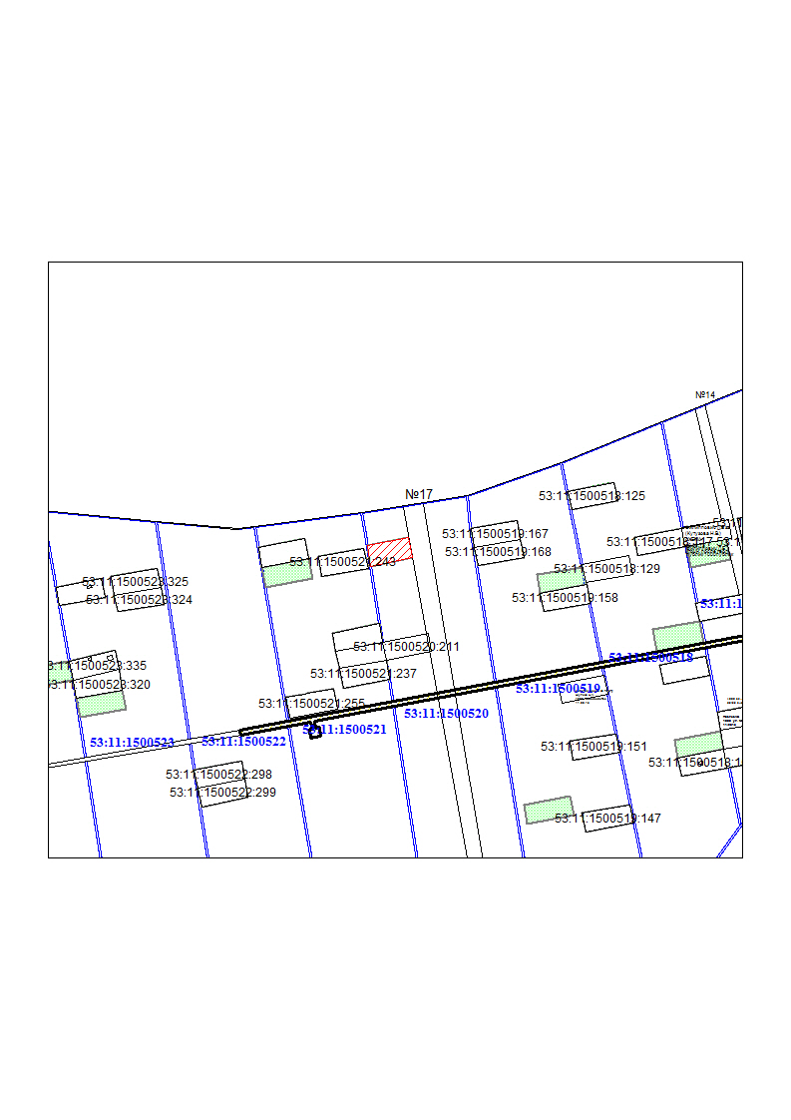

РОССИЙСКАЯ ФЕДЕРАЦИЯ
Новгородская область Новгородский район
Администрация Савинского сельского поселения
РАСПОРЯЖЕНИЕ

от 16.10.2015 № 424-рг
д.Савино

О мероприятиях по организации
проведения аукциона по продаже
права аренды земельного участка

В соответствии со ст.39.11 Земельным кодексом Российской Федерации, в целях проведения аукциона по продаже права аренды земельного участка:
1. Организовать формирование земельного участка, расположенного, на землях населенных пунктов, по адресу: Россия, Новгородская область, Новгородский район, Савинское сельское поселение, д.Волынь, площадью 600 кв.м., с основным видом разрешенного использования: для ведения личного подсобного хозяйства (вх.№4430,вх.№ 5176).
2. Организовать оценку права аренды земельного участка .
3.Опубликовать настоящее распоряжение в газете «Савинский вестник».

Зам.Главы администрации
сельского поселения В.В.Прокофьева

РОССИЙСКАЯ ФЕДЕРАЦИЯ
Новгородская область Новгородский район
Администрация Савинского сельского поселения
РАСПОРЯЖЕНИЕ

от 16.10.2015 № 425-рг
д.Савино

Об отмене распоряжения
от 17.07.2015 №205-рз.

В соответствии с пунктом 2 статьи 3.3 Федерального закона от 25.10.2001 №137-ФЗ “О введении в действие Земельного кодекса Российской Федерации”:
1.Отменить распоряжение Главы Савинского сельского поселения от 17.07.2015 №205-рг «Об организации проведения аукциона по продаже земельного участка».
2.Опубликовать настоящее распоряжение в газете «Савинский вестник».

Зам.Главы администрации
сельского поселения В.В.Прокофьева

Извещение 14.10.2015г.
«В Администрацию Савинского сельского поселения поступили заявления о предоставлении в аренду, сроком на 20 лет, двух земельных участков из земель населённых пунктов, основной вид разрешенного использования: ведение личного подсобного хозяйства, расположенных по адресу: Россия, Новгородская область, Новгородский район, Савинское сельское поселение, д. Новое Кунино, площадью 1500 кв.м (вх.№5234) и 3000 кв.м (вх. № 5235). Схема расположения земельных участков представлена.
В соответствии со статьей 39.18 Земельного Кодекса РФ, заявления о предоставлении вышеуказанного земельного участка принимаются в течение 30 дней с момента размещения настоящего извещения, по адресу: Новгородская область, Новгородский район, Новгородская область Новгородский район д. Савино, ул. Школьная, д.3 (Рабочее время: пн-пт с 8:00 до 17:00
Перерыв на обед: с 12:00 до 13:00
Выходные дни: Суббота ,Воскресенье, тел. 74-93-32)
Если в указанный в настоящем извещении срок поступят ещё заявления о предоставлении земельного участка в аренду, то предоставление будет проводиться на торгах (т.е. за плату)».
Зам.Главы администрации
сельского поселения В.В.Прокофьева

Схема расположения земельных участков

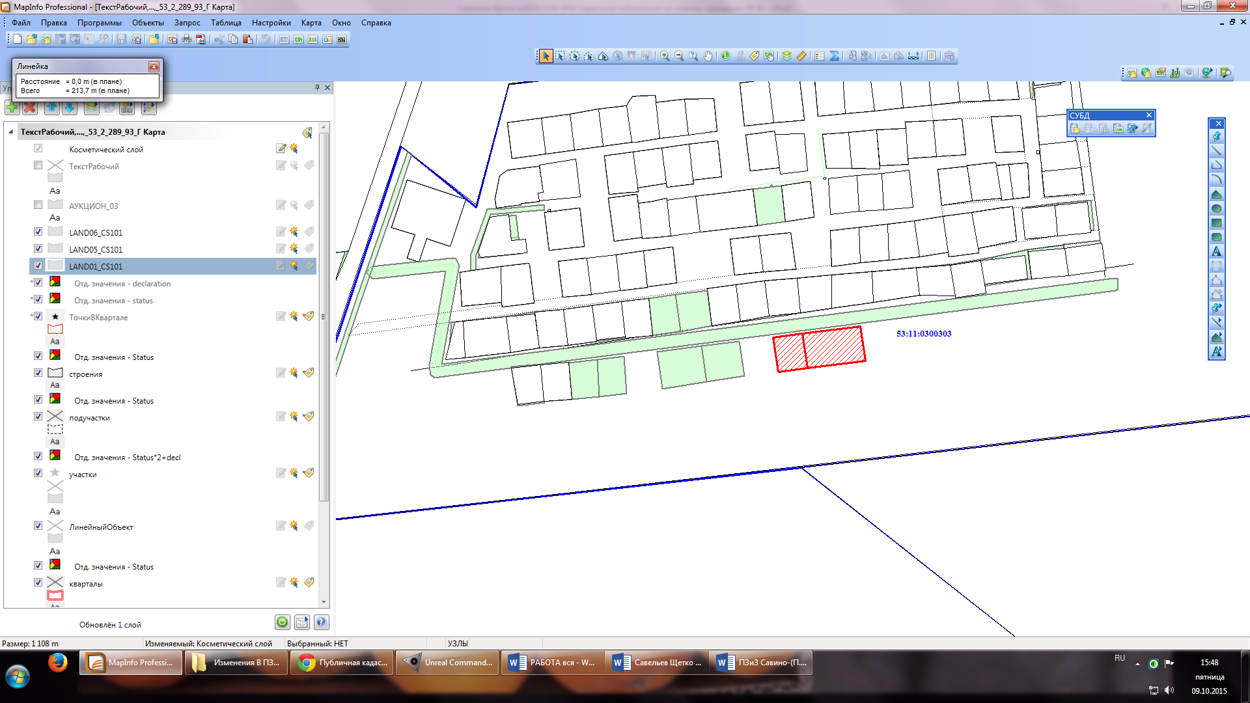 Извещение 15.10.2015 г.
«В Администрацию Савинского сельского поселения поступило заявление о предоставлении в аренду, сроком на 20 лет, земельного участка из земель населённых пунктов, основной вид разрешенного использования: ведение личного подсобного хозяйства, расположенного по адресу: Россия, Новгородская область, Новгородский район, Савинское сельское поселение, д. Кирилловка, площадью 900 кв.м (вх. № 4831). Схема расположения земельного участка представлена.
В соответствии со статьей 39.18 Земельного Кодекса РФ, заявления о предоставлении вышеуказанного земельного участка принимаются в течение 30 дней с момента размещения настоящего извещения, по адресу: Новгородская область, Новгородский район, Новгородская область Новгородский район д. Савино, ул. Школьная, д.3 (Рабочее время: пн-пт с 8:00 до 17:00
Перерыв на обед: с 12:00 до 13:00
Выходные дни: Суббота ,Воскресенье, тел. 74-93-32)
Если в указанный в настоящем извещении срок поступят ещё заявления о предоставлении земельного участка в аренду, то предоставление будет проводиться на торгах (т.е. за плату)».
Зам.Главы администрации
сельского поселения В.В.Прокофьева
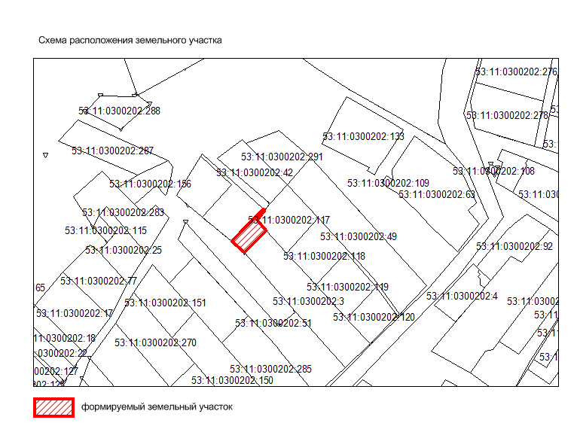
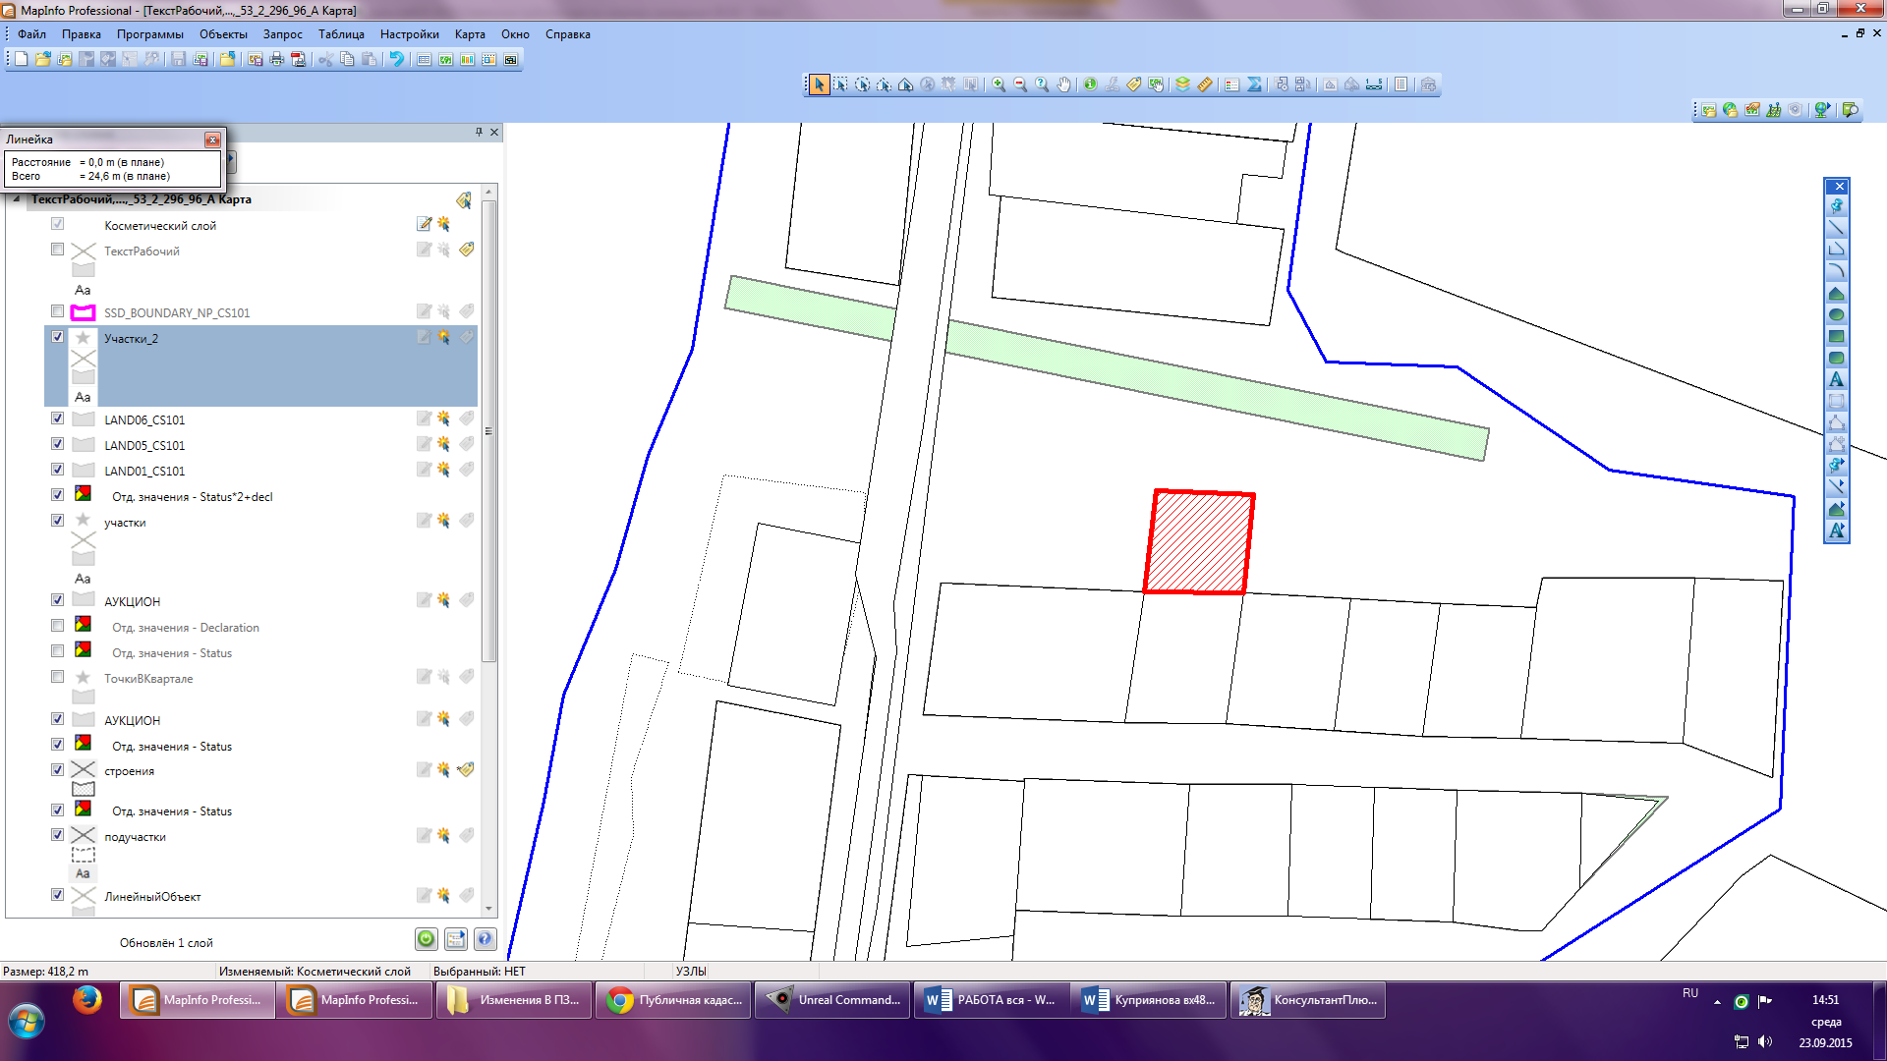

Извещение 16.10.2015г.
«В Администрацию Савинского сельского поселения поступило заявление о предоставлении в аренду, сроком на 20 лет, земельного участка из земель населённых пунктов, основной вид разрешенного использования: ведение личного подсобного хозяйства, расположенного по адресу: Россия, Новгородская область, Новгородский район, Савинское сельское поселение, д. Шевелево, площадью 1944 кв.м (вх. № 5120). Схема расположения земельного участка представлена.
В соответствии со статьей 39.18 Земельного Кодекса РФ, заявления о предоставлении вышеуказанного земельного участка принимаются в течение 30 дней с момента размещения настоящего извещения, по адресу: Новгородская область, Новгородский район, Новгородская область Новгородский район д. Савино, ул. Школьная, д.3 (Рабочее время: пн-пт с 8:00 до 17:00
Перерыв на обед: с 12:00 до 13:00
Выходные дни: Суббота ,Воскресенье, тел. 74-93-32)
Если в указанный в настоящем извещении срок поступят ещё заявления о предоставлении земельного участка в аренду, то предоставление будет проводиться на торгах (т.е. за плату)».
Зам.Главы администрации
сельского поселения В.В.Прокофьева

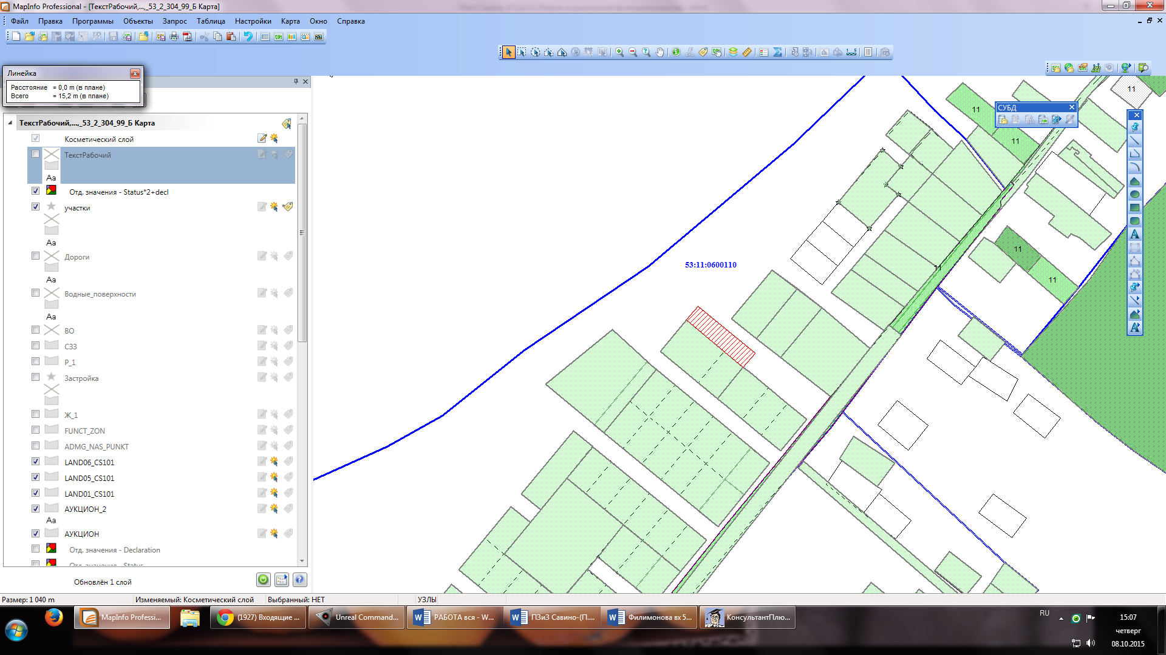

Адрес редакции-издателя:  173527, Новгородская область, Новгородский район, д.Савино,  ул. Школьная, дом 3 | E-mail: savinoadm@yandex.ru  Интернет-сайт:  savinoadm.ru  Главный редактор:  А.В.Сысоев  Тел./факс:749316 | Номер газеты подписан  к печати: в 16.30 час.  16 октября 2015 года  Тираж: 6 экземпляров | Официальный вестник распространяется  на безвозмездной основе

